«КозачОК»

ТАБІР СПРАВЖНІХ УКРАЇНЦІВ!
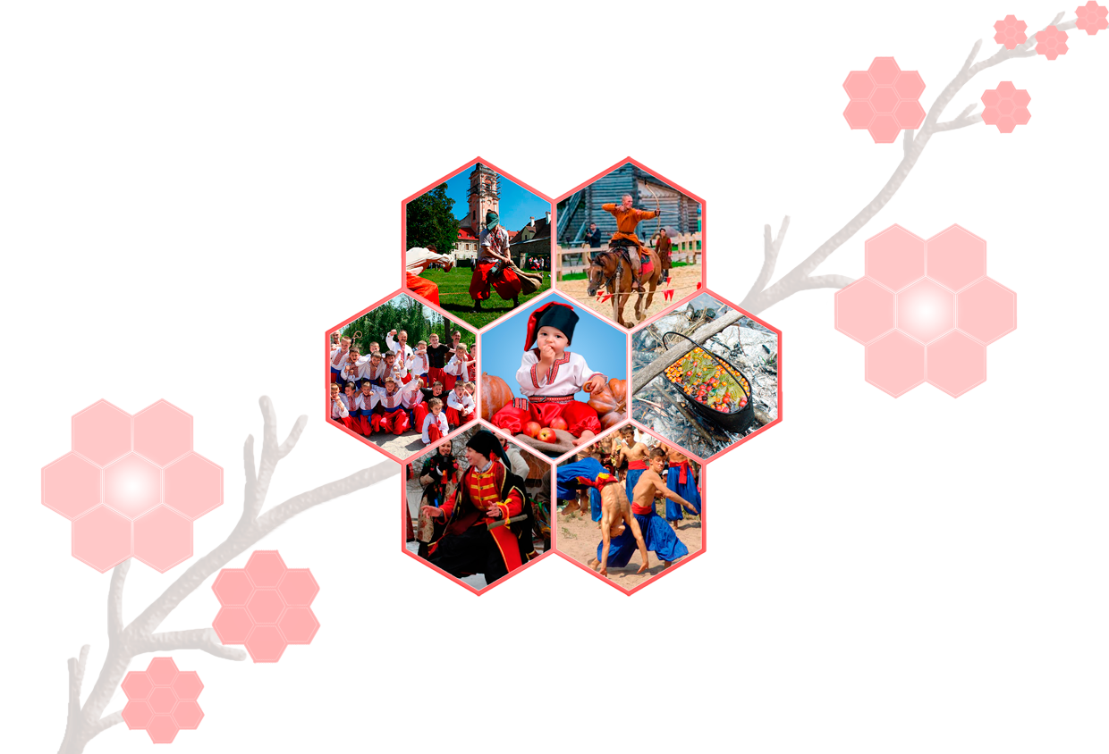

Справжній українець - той, хто вільно говорить українською мовою і володіє іноземними мовами.
Справжній українець - той, хто знає, поважає свою культуру, традиції й є толерантним.
Справжній українець - той, хто є розвиненим інтелектуально і фізично.
Справжній українець - той, хто багато знає і постійно вдосконалюється.
Справжній українець - той, хто може захистити Україну і тих, хто є найдорожчими.

Етнічний польовий табір для виховання справжніх козаків, мужніх, розумних і сильних захисників! У таборі на нас чекають справжні випробування і виховання духу. У дитячому таборі відпочивають як юні козачата, так і ті, хто просто хоче спробувати справжнього козацького життя. Особливістю нашого табору є виховання дітей в дусі справжньої Запорізької Січі. Діти потрапляють в атмосферу Січового життя, насиченого козацькими традиціями, захоплюючими історіями, які відроджують давні традиції мужнього виховання.
Система роботи в дитячому таборі заснована на принципах козацького виховання, які по праву вважаються вершиною української народної педагогіки. Дітям прищеплюють любов до своєї землі, свого народу, розуміння того, що всі ми, українці, нащадки козацького роду, і, тому, повинні бути гідні своїх славних предків.

Чому ми навчимося і що ми будемо робити?
• Випробувати себе і ставати сильніше.
• Ознайомимося і освоїмо техніку козацького бойового мистецтва "Гопак".
• Навчимося морської справи і стрільби з лука.
• Навчимося орієнтуватися в лісі і степу, знаходити шлях за допомогою компаса та природних орієнтирів.
• Ознайомимось з козацької кухнею і навчимося самостійно готувати страви.
• Вивчимо багато козацьких пісень.
• Дізнаємося про те, як жили козаки кілька сотень років тому.
• Будемо випробувати себе в справжніх козацьких забавах.
• Освоїмо їзду на конях.
Для дівчаток додаткові заняття - розповіді про героїчних жінок, вишивання, бісероплетіння, вироби з глини, вивчення народної символіки, виготовлення народних іграшок, слов'янські зачіски на основі коси, курс жіночої самозахисту в екстремальних ситуаціях, спів, травознавство і інша цікава програма.

День 0. Збори.
18-15 Збір на вокзалі, знайомство з інструкторами та посадка в поїзд Київ-Івано-Франківськ. Починається захоплююча подорож!
Ви можете також дістатися самостійно. Якщо Ви їдете з іншого міста, то ми зустрінемо Вас на вокзалі в м. Івано-Франківську. Якщо Ви їдете машиною, то ми будемо чекати Вас на базі.

День 1. Початок подорожі.
Прибуття в перший пункт нашого чудового подорожі - славне місто Івано-Франківськ. Пересадка в мікроавтобус і під'їзд до місця (с.Бистрець, Верховинського району), де розташована база «Гірська квітка», поселення, розміщення, знайомство з правилами безпеки.
Кожен день починається з зарядки і вмивання. водні процедури. Чергові під пильним оком інструкторів готуються до сніданку. Дисципліна в нашому таборі на першому місці. Тільки організованість веде до успіху!
У перші два дні діти і дорослі отримують всі необхідні знання для перебування на природі. Теорія чергується з практичними заняттями, іграми, майстер-класами та конкурсами. Програма побудована таким чином, щоб при максимальній зайнятості не було нудьги і одноманітності. Звичайно ж, все в міру. У тому числі враховані індивідуальні потреби і переваги. У вільному режимі кожен учасник вибирає те, що йому до душі.

Розклад
9-00 Сніданок
9-45 Збір
10-00 Заняття по туризму. Вивчаємо основи перебування на природі. Практика - в'язання вузлів.
11-45 Збори
12-00 Обід
13-00 Вільний час.
14-00 Похід в гори. Спортивні змагання. Конкурси.
17-45 Збір
18-00 Вечеря
19-00 Вечірня програма. Конкурси, вогнище, танцювальні заходи, ігри.
22-00 Відбій. Міцний і здоровий сон, щоб запастися силами на наступний етап нашої подорожі.

2 день. Підготовка до Нового року.
Ранок почнеться зі зборів, сніданку, козацької зарядки для тіла і розуму. Шаради і інтелектуальні ігри.
Скелелазіння - бажаючі зможуть спробувати себе в ролі альпініста.
Найголовніше в цей день - підготовка до зустрічі Нового року! Адже в нашому таборі ми його відзначаємо дуже незвично - за східними традиціями! Ми прикрашаємо ялинку все разом, беремо участь в новорічних майстер-класах і створюємо новорічні прикраси, готуємо сценки та виступи. Новий рік ми зустрінемо в оточенні друзів, насолоджуючись вишуканими стравами і розважальною програмою!

3 день. День Предків.
Похід до долини Змій і Кизилового водоспаду. Стежка повільно піднімається по долині через лісову гущавину. Кожні 40 хвилин привал, під час якого можна поласувати лісовими ягодами і насолодитися приготованими бутербродами, запиваючи ароматним трав'яним чаєм. Групу чекає екзотичний обід з Кошарами і справжнім гірським сиром. Ночівля в чудовому куточку мальовничої природи. Всі беруть участь у встановлення наметів. Нічне багаття. Пісні, ігри. Відбій.
Заняття: вивчаємо теорію правильної організації ночівлі на природі і ставимо намети на практиці.
Екскурсія: Українсько-гуцульський музей історії. У музеї ми доторкнемося до самих витоків, побачимо стародавні знаряддя, посуд, твори мистецтва та спробуємо себе в ролі ткаль за давнім ткацьким верстатом. Привітна господиня музею розповість нам багато чого про те, як наші предки жили в старовину.

4 день. День води.
Після водних процедур, сніданку та розумової роботи всі відправляються в екскурсію до водоспаду на схилі, що норовить окропити найбільш цікавих. До обіду повертаємося на базу, де після полуденного сну продовжуємо наше знайомство з козацьким побутом і вчимося їзді на конях.
Екскурсія: Музей «Тіні забутих предків».

День 5. Екватор.
День відпочинку, радості, веселощів. Конкурси та ігри, невеликі прогулянки і величезне багаття з традиційними сосисками. Сніданок, вечеря і обід за розкладом.

6 день. День сонця.
Після традиційних занять всіх чекають - Змагання. А переможців чекає нагорода! А ввечері ми зануримося в підготовку до походу. Учасники навчаться правильно планувати похід, дізнаються про особливості перебування на природі і можливих перешкодах.
Активності: змагання зі стрільби, спритності і точності.
Екскурсія: Стародавня Калиба. В глибині Карпат досі збереглася давня хатинка. У ній ми зможемо поглянути на Карпати через підзорну трубу, побачити, як раніше жили наші предки і навіть дивовижні обереги від злодіїв, блискавок і іншої напасті, що чудесним чином збереглися до цих пір.

7 день. День гір.
День сьомий відкриває перед мандрівниками казкові краєвиди на Чорногорський хребет. Він буде нелегким. Але дорогу здолає той, хто йде і потрапить в казкове місце у Каскадного водоспаду і Вухатого каменю. Вгамує спрагу чарівне джерело кришталево-чистою, солодкою водою.
Екскурсія: Музей «вишиванки». Ми побачимо рідкісні зразки орнаментів, які сім'я засновників музею передають з покоління в покоління і розгадаємо таємний сенс традиційних українських оберегів.

8 день. День лісу.
День восьмий насичений цікавими заходами і приємними подіями: Каскадний водоспад запрошує мандрівників під свої сильні струмені оксамитової води. Вухатий камінь розкриє свою історію образами звірів і птахів. День, не дивлячись на нелегкий підйом, залишиться в серцях радістю і гордістю за свою маленьку перемогу.
Екскурсія-релакс: Винагородою за мужність буде купання в чанах і справжня гуцульська лазня.

9 день. Святвечір.
Дев'ятий день наповнений духом Різдва - свята, яке люблять і чекають з нетерпінням і дорослі, і діти в будь-якій точці земної кулі. І в цей раз Різдво буде дійсно казковим, наповненим магією і чарами! Адже ми святкуватимемо його в самому серці Карпатського заповідника, де збережені всі етнічні українські традиції.
Після традиційних занять і вправ для тіла і розуму на нас чекає підготовка до Святого вечора. Це Різдво запам'ятається Вам назавжди!
Ми познайомимося з древніми українськими традиціями, прикметами і звичаями цього чарівного свята і згідно з ними приготуємо 12 страв, включаючи традиційну кутю за гуцульськими стародавніми рецептами. За столом, який символізує єднання, ми вимовимо Різдвяну молитву і отримаємо задоволення від вечері. А після нас чекають різдвяні колядки та гадання.

10 день. Різдво.
Ранок почнеться з традиційного Різдвяного купання в ополонці, щоб бути здоровим цілий рік. А після сніданку ми відправимося в церкву. Ми отримаємо задоволення дивовижним різдвяним співом церковного хору і станемо учасником Різдвяного ходу.
Весь день ми будемо приймати в гостях гуцульських колядників - чарівних діток з чудовими колядками та пригощати їх солодощами і смакотою.
А ввечері ми чекаємо справжніх гуцулів! У Карпатах є особлива різдвяна традиція - всі чоловіки села здійснюють Різдвяний хід! Про їх наближенні ми дізнаємося заздалегідь - за пісні, яка звучатиме гуркотом по гірських стежках. А ми будемо чекати їх у будинку за розкішним столом і приймемо гостей радо й привітно, як це прийнято в Карпатах. На знак подяки за прийом нас порадують справжнім подарунком! Щасливчики зможуть приміряти гуцульський кожух і сфотографуватися.
Це Різдво наповнить повітря магією, а наші серця любов'ю і вірою в краще. Ми назавжди запам'ятаємо цей привітний прийом, аромати гуцульських різдвяних страв, мелодійний спів і бездонне зоряне небо! Ми збережемо у своєму серці це тепло і відвеземо щасливі спогади з собою.

11 день. Підбиття підсумків.
Велика гра «Снігова битва». Глуха ущелина струмочка Російського чекає мисливців за скарбами! Стрільба з лука, катання на конях, завдання на силу, мужність, витривалість і розум! Справжній мисливський обід і нагородження кращих учасників.

12 днів. Повернення додому.
Близько 9 ранку нас забирає автобус, і через 3 години ми будемо в Івано-Франківську. Тут нас чекає гостинні кафе і пізнавальні екскурсії. У 18-00 ми вирушимо на поїзді додому, і вранці нас чекатиме Київ з перемогами та призами, величезною кількістю вражень, незабутніх подій і радісних зустрічей.

